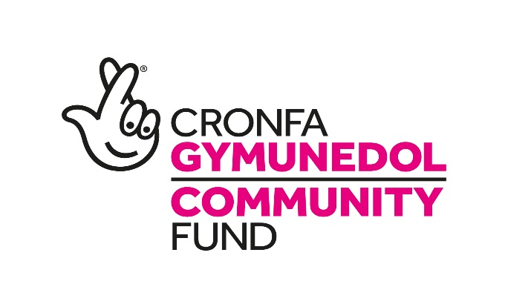

Pawb a’i Le -
Cronfa Ymateb i’r Argyfwng Costau Byw yng Nghymru
Wrth i’r argyfwng costau byw ddatblygu, rydym wedi bod yn edrych ar sut allwn ni gefnogi cymunedau ledled Cymru.

Ein blaenoriaeth bennaf yw cefnogi pobl, cymunedau a sefydliadau trwy sicrhau y gallwn ni gynnal ein hymrwymiadau i ddeiliaid grant sydd eisoes yn bodoli.

Blaenoriaethau’r rhaglen
Rydym ni hefyd yn edrych ar sut allem ni gefnogi cymunedau yng Nghymru ymhellach trwy ddarparu cyllid ar gyfer prosiectau sy’n canolbwyntio ar y canlynol:

- Cefnogi pobl gydag effaith uniongyrchol yr argyfwng costau byw o ran bwyd a gwres.

- Cefnogi sefydliadau a chyfleusterau cymunedol sy’n profi problemau llif arian o ganlyniad i golledion neu heriau hylifedd yn y tymor byr fel canlyniad uniongyrchol i’r argyfwng costau byw.

Pwy sy’n gallu ymgeisio?
Gallwch ymgeisio os ydych chi’n grŵp gwirfoddol neu gymunedol megis elusen, cwmni cydweithredol, menter gymdeithasol neu gwmni buddiannau cymunedol, cwmni nid-er-elw wedi’i gyfyngu trwy warant, neu sefydliad statudol megis awdurdod lleol neu ysgol. Mae croeso i bartneriaethau ymgeisio hefyd cyhyd â bod yr ymgeisydd arweiniol yn sefydliad gwirfoddol neu gymunedol, neu’n fenter gymdeithasol (VCSE). Mae’n rhaid i’ch sefydliad gael pwyllgor rheoli ar waith gydag o leiaf tri aelod digyswllt 18 oed neu’n hŷn. Ni allwn ariannu unigolion nac unig fasnachwyr, grwpiau er-elw neu’r rhai hynny nad ydynt wedi’u sefydlu yn y DU.

Hoffem gefnogi gymaint o sefydliadau â phosibl gyda’r cyllid sydd gennym ar gael. Mae’r cyllid ar gael i gefnogi grwpiau am hyd at ddwy flynedd.

Os ydych chi’n credu bod prosiect gennych sy’n addas ar gyfer y blaenoriaethau Costau Byw uchod, cysylltwch â ni i weld os allwn ni eich cefnogi gyda’r adnoddau sydd eu hangen arnoch ar gyfer eich cymuned.

Ar gyfer beth y gallaf i ymgeisio?
Mae grantiau hyd at £50,000 ar gael. Gallwn ariannu’r rhan fwyaf o gostau fel cyflogau staff, hyfforddiant, treuliau gwirfoddolwyr, costau rheoli, cyfarpar, costau adeiladu, monitro a gwerthuso a gorbenion. Ni fyddem yn disgwyl ariannu costau cyfalaf, ond os yw hyn yn rhywbeth sydd ei angen arnoch, siaradwch â ni’n uniongyrchol.

Sut ydw i’n ymgeisio?
Os ydych chi’n credu bod angen cyllid grant arnoch ar hyn o bryd, rhowch wybod i ni trwy ymateb i’r cwestiynau isod. Gwyddom fod pawb yn hynod brysur ac yn canolbwyntio ar waith hanfodol, felly dim ond atebion byr, cryno sydd eu hangen arnom. Nodwch Cronfa Ymateb i’r Argyfwng Costau Byw fel teitl y ddogfen. Bydd hefyd angen i chi gwblhau ffurflen Manylion y Sefydliad:

- Am faint o gyllid ydych chi’n gofyn?
- Cwblhewch yr ‘Offeryn Cyllideb Pawb a’i Le’ i roi gwybod i ni faint o gyllid rydych chi’n gofyn amdano gennym.
- Noder na allwn ni ddarparu cyllid heb ei gyfyngu, felly nodwch ba gostau penodol y bydd ein harian yn talu amdanynt.
- Rhowch wybod i ni os a phryd ydych chi’n disgwyl derbyn cyllid grant ychwanegol tuag at y gweithgarwch newydd/ychwanegol hwn.
- Am ba gyfnod bydd y grant hwn yn cael ei gynnig?
- Gallwn gefnogi prosiectau sy’n para hyd at ddwy flynedd.

- Amlinellwch sut mae’r prosiect yn addas ar gyfer y blaenoriaethau uchod.
- Os yw’n weithgarwch newydd/ychwanegol, disgrifiwch beth fyddai ynghlwm â’r gweithgarwch hwn, pwy fydd yn cael eu helpu, a pham rydych chi’n credu y bydd yn cefnogi’r gymuned yn ystod yr argyfwng hwn.

- Rhowch wybodaeth i ddangos pa ymgynghoriad ac ymgysylltiad rydych wedi’i wneud gyda buddiolwyr cyfredol a photensial, a sut mae hyn yn dangos angen am eich prosiect.

- Dywedwch wrthym lle yng Nghymru fydd y prosiect yn cael ei gynnal.

- Tegwch, amrywiaeth a chynhwysiant
- Dywedwch wrthym sut fydd eich prosiect yn hollol hygyrch i unrhyw un sy’n dymuno cymryd rhan.
- Gofynnwn i bob prosiect yng Nghymru ddarparu gwasanaeth hollol ddwyieithog, felly ystyriwch unrhyw gostau ychwanegol y gallai fod eu hangen arnoch.
• Os yw eich sefydliad yn wynebu ansicrwydd ariannol oherwydd yr argyfwng ac mae angen cefnogaeth arno ar gyfer eich gweithgareddau craidd:

- Amlinellwch eich sefyllfa ariannol bresennol a sut y gall ein cyllid helpu.

- Sawl mis o gronfeydd wrth gefn, heb eu cyfyngu sydd gennych, os yn berthnasol?

- Ydych chi’n disgwyl defnyddio eich cronfeydd wrth gefn yn ystod y 6-9 mis nesaf os ydynt ar gael?

- Os ydych, beth yw’r bwlch incwm sydd angen i chi ei lenwi?

- Sawl mis o gostau gweithredu y bydd hyn yn talu amdano?

- Dywedwch wrthym am fesurau eraill yr ydych wedi’u cymryd i leihau costau a pha effaith y bydd y mesurau hyn yn eu cael.

- Ydych chi’n derbyn/disgwyl derbyn unrhyw gefnogaeth ychwanegol gan gyllidwyr eraill i gefnogi costau craidd? Noder na allwn ni ariannu unrhyw gostau a godir gan gronfeydd eraill, gan gynnwys unrhyw gyllid gan y Llywodraeth sy’n ymateb i’r argyfwng Costau Byw.

• Os nad ydych wedi derbyn cyllid grant gan Gronfa Gymunedol y Loteri Genedlaethol o’r blaen, rhowch grynodeb o sut y mae eich sefydliad yn cael ei strwythuro a’i gynnal.

Pryd fyddwch chi’n gwneud y penderfyniad?
Ein nod yw rhoi penderfyniad i chi o fewn tri mis o dderbyn eich cais.

Dim ond swm cyfyngedig o arian sydd gennym ar gael, ac rydym ni’n disgwyl y bydd galw mawr amdano. Felly, ni fyddwn ni’n gallu ariannu’r holl geisiadau a dderbyniwn. Os nad ydych chi’n llwyddiannus, byddwn ni’n rhoi adborth i chi am ein penderfyniad.

Ymholiadau
Os nad oes gennych chi Swyddog Ariannu penodedig eto, anfonwch e-bost at cymru@cronfagymunedolylg.org.uk neu ffoniwch ni ar 029 2168 0214.

